*МОУ «Гимназия № 41»*

**ПДД против дтп**

*Викторина для классного часа,   
посвященного безопасному поведению на дорогах,*

*подготовленаНикитиной Анной Васильевной,  
Рыбиной Татьяной Анатольевной*

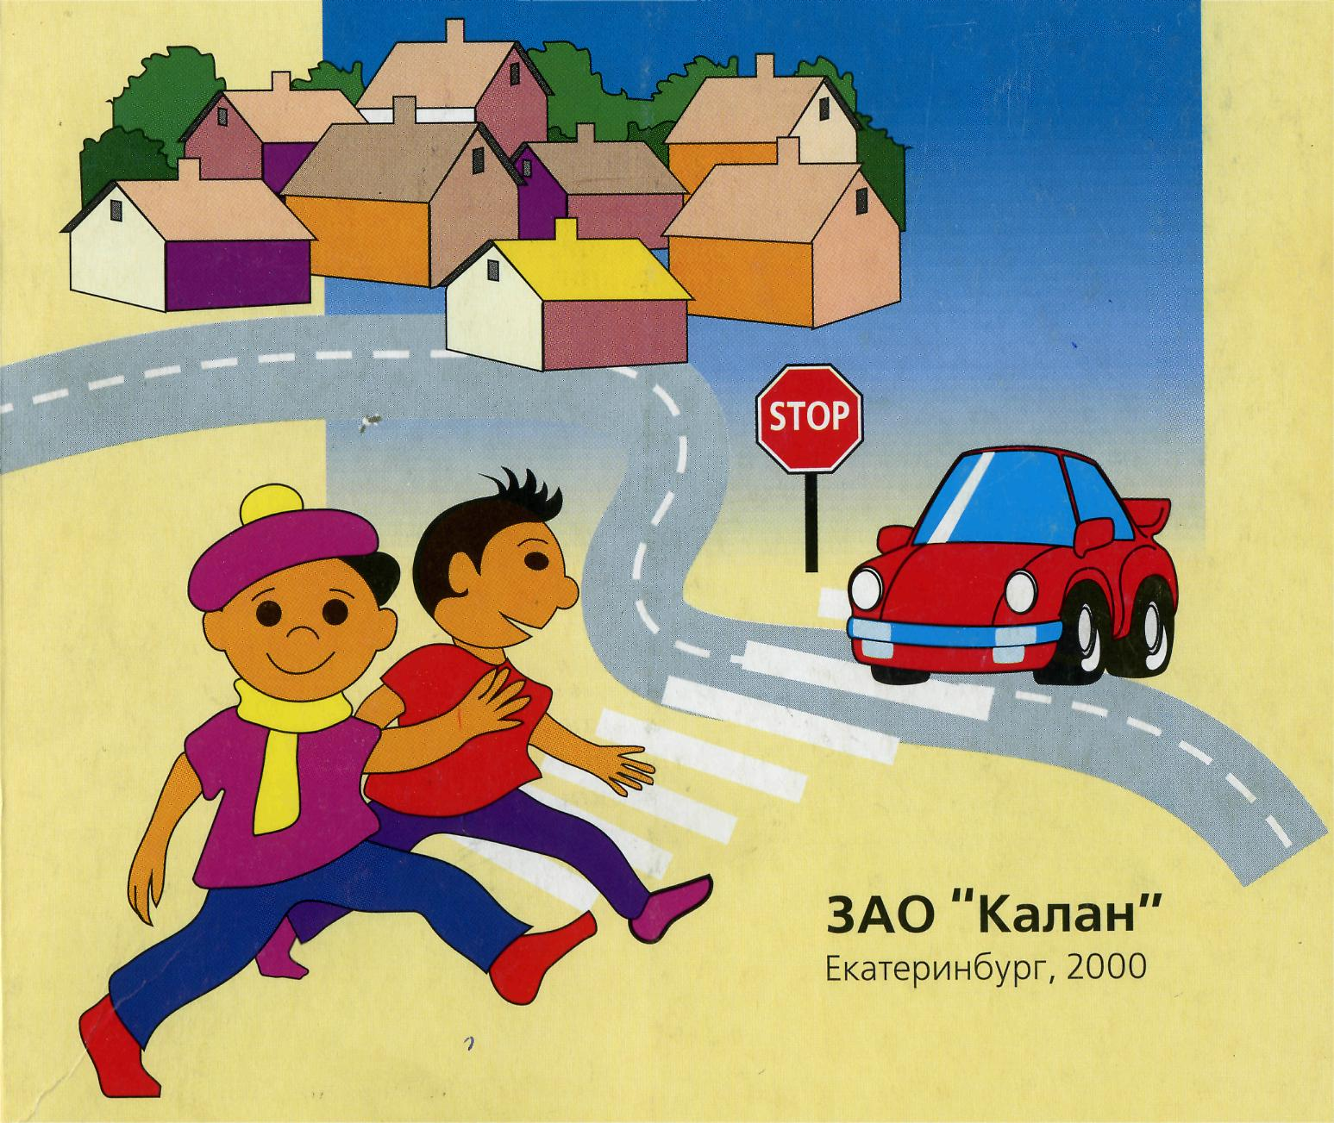

*Кемерово, 2011*

|  |  |
| --- | --- |
| Авторы: | * *Никитина Анна Васильевна, учитель физики* * *Рыбина Татьяна Анатольевна, учитель информатики* |
| Название ОУ: | *Муниципальное общеобразовательное учреждение «Гимназия № 41» г. Кемерово* |
| Предметная область: | *внеклассная работа* |
| Название мероприятия: | *Классный час «ПДД против ДТП»* |
| Цель мероприятия: | * *проверить и скорректировать знания, полученные в течение учебного года на классных часах по Правилам дорожного движения;* * *выработать умение находить оптимальный тип поведения в различных ситуациях на дорогах;* * *сформировать у обучающихся четкое представление того, что ПДД – это закон для всех участников движения, научить их ориентироваться в «Правилах дорожного движения»;* * *продолжить развитие познавательного интереса к изучению ПДД;*   *продолжить воспитание бережного отношения к своей жизни.* |
| Целевая аудитория: | *обучающиеся 7 класса* |
| Программное сопровождение: | *Презентация«ПДДпротив ДТП», выполненная в программе MSPowerPoint 2010, содержит 19 слайдов (включая титульный лист и список использованной литературы).* |
| Оборудование: | *Компьютер, проектор, экран.* |

**Вступительное слово**

*Заявляем твердо мы,*

*Скажем без сомненья:*

*Очень в жизни нам нужны*

*Правила движения.*

В условиях интенсивного дорожного движения увеличивается число дорожно-транспортных происшествий с участием несовершеннолетних, основными причинами которых являются недисциплинированность учащихся, незнание ими Правил дорожного движения или несоблюдение их.

В связи с этим на протяжении всего учебного года мы изучали Правила дорожного движения, усваивали навыки безопасного поведения на улицах и дорогах, которые способствовали приобретению знаний и умений по защите жизни и здоровья в условиях опасных дорожных ситуаций.

На нашем последнем в этом учебном году занятии, которое проведем в виде викторины *(слайд № 1)*, посмотрим каких результатов мы добились.

*Переходим на слайд № 2, на котором пазлами с номерами, соответствующими номеру вопроса викторины, закрыто послание детям перед летними каникулами.*

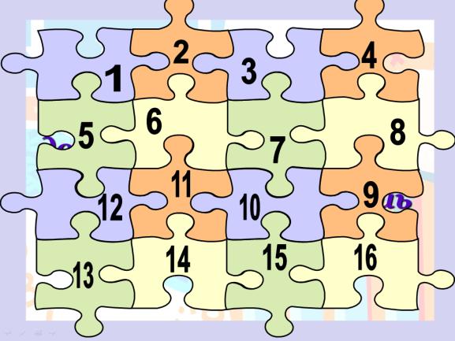

*Пазл, закрывающий послание*

*Номер вопроса*

*Программа составлена следующим образом: по щелчку мыши, точно подведенной к номеру вопроса раскрывается слайд с его текстом.Проверить правильность ответа можно по щелчку мыши. По управляющей кнопке в виде светофора возвращаемся на слайд № 2.*

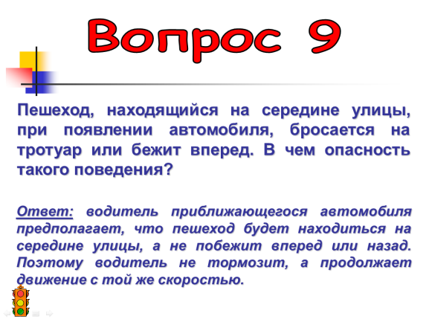

*Текст вопроса*

*Управляющая кнопка для возврата на слайд № 2*

*Ответ, появляющийся по клику мыши*

*Щелчком мыши по полю правильно отвеченного вопроса пазл убирается и открывается часть послания. Выбирается следующий вопрос и все повторяется. Интереснее выбирать вопросы в произвольной последовательности.*

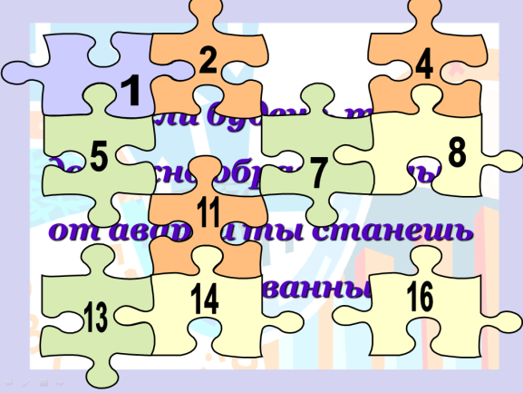

*Открытая часть послания*

*Номера вопросов, которые необходимо ответить*

*На викторину предложено 16 вопросов:*

1. В чем опасность нахождения на середине дороги, на разделительной полосе?

*Ответ: проезжающее рядом транспортное средство может пугать пешехода и он, не глядя, сделает несколько шагов назад, прямо под приближающийся автомобиль.*

1. О чем надо вспомнить, когда, находясь на дороге, ты увидел что-то необычное и интересное?

*Ответ: о том, что интересное событие или предмет могут настолько сильно отвлечь твое внимание, что ты забудешь о безопасности. Находясь на дороге, надо всегда наблюдать за дорожной обстановкой.*

1. Школьник выходит (выбегает), не осмотревшись, из подъезда, из-за кустов, деревьев на дорогу внутриквартального проезда. Какой опасности он себя подвергает?

*Ответ: внутриквартальный проезд – та же дорога, и движение по нему требует соблюдения правил безопасности. Выходя (выбегая) на проезжую часть не осмотревшись, ребенок может внезапно появиться перед приближающимся автомобилем.*

1. Готовясь к переходу улицы, школьник остановился, осмотрел проезжую часть один раз, увидел автомобиль и начал переходить проезжую часть, не глядя больше в его сторону, уверенный, что успеет перейти дорогу. В чем опасность его действий?

*Ответ: осмотр проезжей части следует делать не один раз, т.к. движущийся автомобиль может увеличить скорость или изменить направление движения, из переулка или двора может появиться другое транспортное средство.*

1. Как должен вести себя пешеход, переходящий улицу по пешеходному переходу на зеленый сигнал светофора, который одновременно разрешает поворот транспорта «направо» на перекрестке?

*Ответ: если слева от пешеходного перехода возможно появление транспортного средства, делающего правый поворот, то для того, чтобы его заметить, надо смотреть не только «налево», но и «налево-назад».*

1. В чем опасность для ребенка при переходе дороги с собакой?

*Ответ: собака может испугаться автомобилей и броситься под машину, увлекая за собой держащего ее за поводок ребенка.*

1. Какая опасность подстерегает школьника, собирающегося переходить улицу по пешеходному переходу, около которого остановился грузовой автомобиль, автобус, троллейбус?

*Ответ: стоящий грузовой автомобиль, автобус, троллейбус уменьшает обзорность проезжей части, не позволяет увидеть транспорт, идущий в попутном направлении. Выход учащегося на проезжую часть из-за передней части стоящего транспорта для водителя движущегося автомобиля будет неожиданным, вероятность несчастного случая в этой ситуации очень высока.*

1. В чем таится опасность для школьника, увидевшего на противоположной стороне улицы родителей или знакомых (друзей)?

*Ответ: желая быстрее с ними встретиться, школьник начинает переход улицы, не обеспечив своей собственной безопасности и создавая аварийную обстановку для других участников дорожного движения.*

1. Пешеход, находящийся на середине улицы, при появлении автомобиля, бросается на тротуар или бежит вперед. В чем опасность такого поведения?

*Ответ: водитель приближающегося автомобиля предполагает, что пешеход будет находиться на середине улицы, а не побежит вперед или назад. Поэтому водитель не тормозит, а продолжает движение с той же скоростью.*

1. Переходя дорогу, пешеход неожиданно изменил направление и скорость движения. Почему это опасно?

*Ответ: водитель предполагает, что пешеход будет двигаться в том же направлении и с той же скоростью, с которой начал переход. При неожиданном изменении движения пешехода водитель может не успеть среагировать и наехать на него.*

1. Какой автомобиль хуже виден: приближающийся сбоку или навстречу?

*Ответ: хуже виден автомобиль, приближающийся сбоку, потому что четкость видимости боковым зрением значительно хуже, чем центральным.*

1. Переходя дорогу по обозначенному пешеходному переходу, пешеход не посмотрел налево и направо. Правильно ли он поступил?

*Ответ: неправильно. Хотя водители, приближаясь к обозначенному пешеходному переходу, обязаны внимательно следить за переходящими по нему пешеходами, чувствовать себя в полной безопасности, находясь на переходе нельзя, потому что водитель может отвлечься и не заметить пешехода. Поэтому перед любым переходом дороги надо осмотреться.*

1. Правильно ли считать, что водитель всегда видит пешехода и пропустит его или остановит автомобиль вовремя?

*Ответ: так считать нельзя, потому что любой человек может совершить ошибку. Поэтому надо всегда наблюдать за приближающимся автомобилем.*

1. Почему нельзя переходить дорогу на желтый сигнал светофора?

*Ответ: при желтом сигнале светофора некоторые автомобили продолжают движение.*

1. Что может скрываться за стоящим или движущимся автомобилем?

*Ответ: другой движущийся автомобиль, представляющий опасность для пешехода, переходящего дорогу.*

1. Почему опасно ездить на большом велосипеде?

*Ответ: на велосипеде, который подобран не по росту, трудно маневрировать и останавливаться.*

**Заключение**

После ответа на последний вопрос на экране открывается послание ребятам:

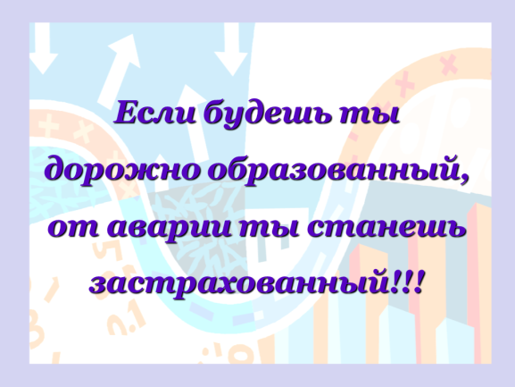

Желаем, вам, дорогие ребята, чтобы наступающее лето прошло для вас безопасно и с пользой.

Пусть не будет больше бед,

Грусти и тревоги.

Пусть горит зеленыйсвет

На твоей дороге!

**Список используемых интернет-ресурсов**

1. Кирьянов, В.Н. Пропоганда БДД [Электронный ресурс]: Официальный сайт ГИБДД МВД России / В.Н. Кирьянов– Режим доступа :<http://www.gibdd.ru/>с экрана.
2. Добрая дорога детства [Электронный ресурс]– Режим доступа :  <http://www.dddgazeta.ru/>с экрана.